**РОССИЙСКИЙ УНИВЕРСИТЕТ ДРУЖБЫ НАРОДОВ**

**Факультет физико-математических и естественных наук**

**Кафедра прикладной информатики и теории вероятностей**

**Отчет**

**ПО ЛАБОРАТОРНОЙ РАБОТЕ №3**

*дисциплина: Архитектура компьютера*

Студент: Мустафина А. Ю.

Группа: НКАбд-03-24

№ ст. билета: 1132246719

**МОСКВА**

2024 г.

Содержание

Список иллюстраций 2

Цель работы 2

Задание 3

Теоретическое введение 3

Выполнение лабораторной работы 4

Задание для самостоятельной работы 10

Выводы 10

Список литературы 11

# Список иллюстраций

Рисунок 1{ #fig:001 width=70% } 4

Рисунок 2{ #fig:002 width=70% } 5

Рисунок 3{ #fig:003 width=70% } 5

Рисунок 4{ #fig:004 width=70% } 6

Рисунок 5{ #fig:005 width=70% } 7

Рисунок 6{ #fig:006 width=70% } 8

Рисунок 7{ #fig:007 width=70% } 9

Рисунок 8{ #fig:008 width=70% } 9

Рисунок 9{ #fig:009 width=70% } 10

# Цель работы

Целью данной лабораторной работы является освоение процедуры оформления отчетов с помощью легковесного языка разметки Markdown.

# Задание

Загрузка шаблона и заполнение отчета №3 с помощью языка разметки Markdown. Выполнение самостоятельной работы

# Теоретическое введение

Markdown - легковесный язык разметки, созданный с целью обозначения форматирования в простом тексте, с максимальным сохранением его читаемости человеком, и пригодный для машинного преобразования в языки для продвинутых публикаций. Внутритекстовые формулы делаются аналогично формулам LaTeX. В Markdown вставить изображение в документ можно с помощью непосредственного указания адреса изображения.

Синтаксис Markdown для встроенной ссылки состоит из части [link text], представляющей текст гиперссылки, и части (file-name.md) – URL-адреса или имени файла, на который дается ссылка. Markdown поддерживает как встраивание фрагментов кода в предложение, так и их размещение между предложениями в виде отдельных огражденных блоков. Огражденные блоки кода — это простой способ выделить синтаксис для фрагментов кода.

# Выполнение лабораторной работы

Загрузка шаблона и заполнение отчета №3 с помощью языка разметки Markdown Через терминал перехожу в каталог курса. И ввожу команду make.



Рисунок { #fig:001 width=70% }

Открываю сгенерированный файл report.docx в LibreOffice.

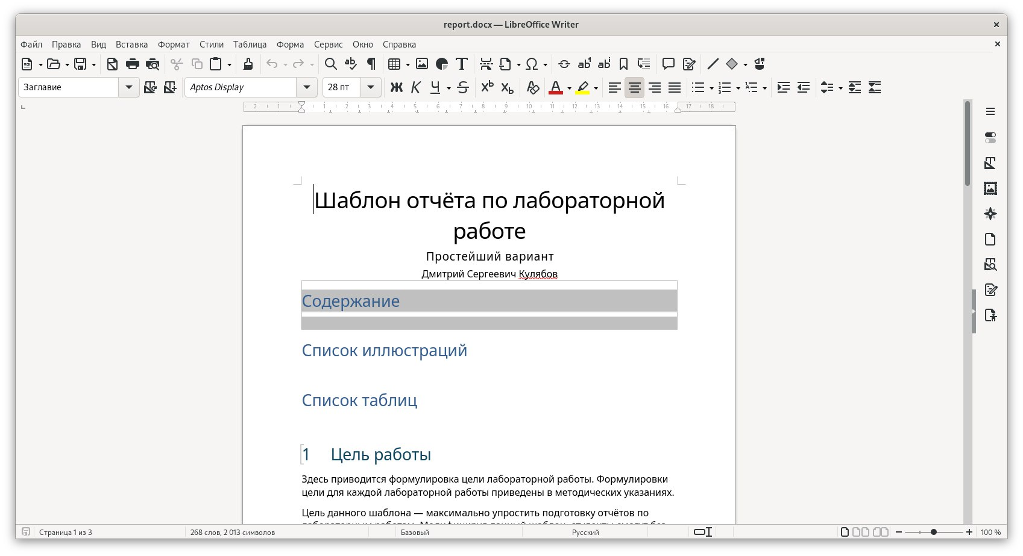

Рисунок { #fig:002 width=70% }

Открываю сгенерированный report.pdf. 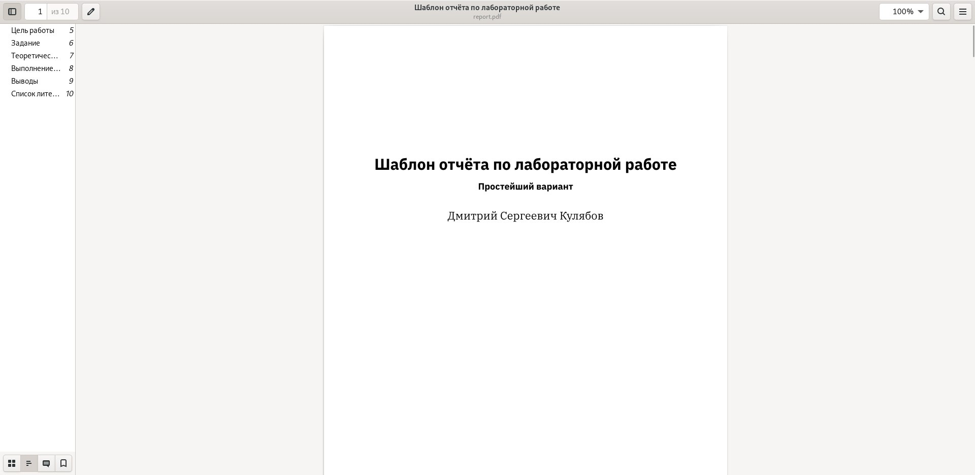

Рисунок { #fig:003 width=70% }

Убедилась, что все правильно сгенерировалось.

Ввожу команду make clean, чтобы удалить полученные файлы. Убеждаюсь, что все выполнила привльно с помощью команды ls.

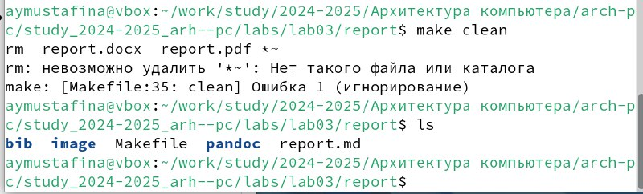

Рисунок { #fig:004 width=70% }

С помощью любого текстового редактора открываю файл report.md, я использую mousepad.

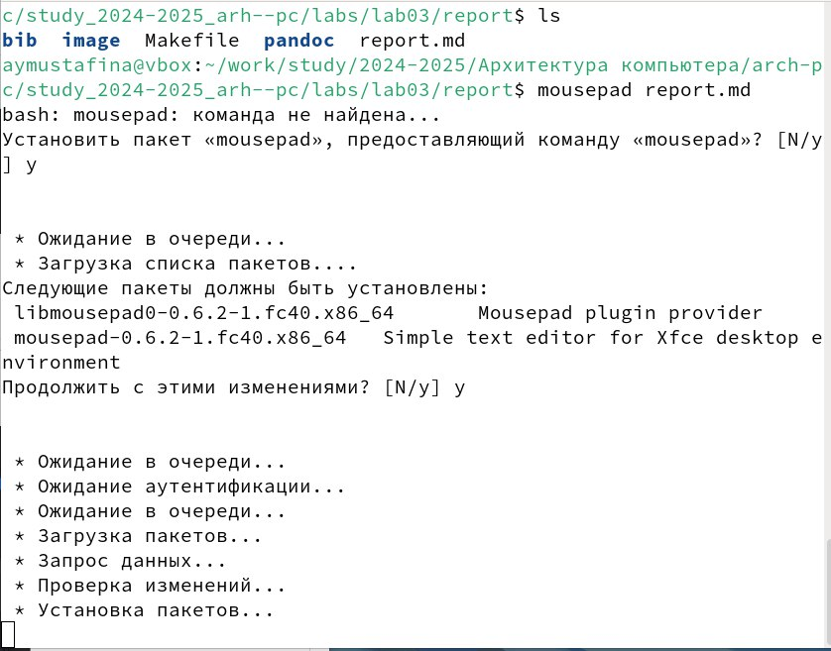

Рисунок { #fig:005 width=70% }

Открытый файл.

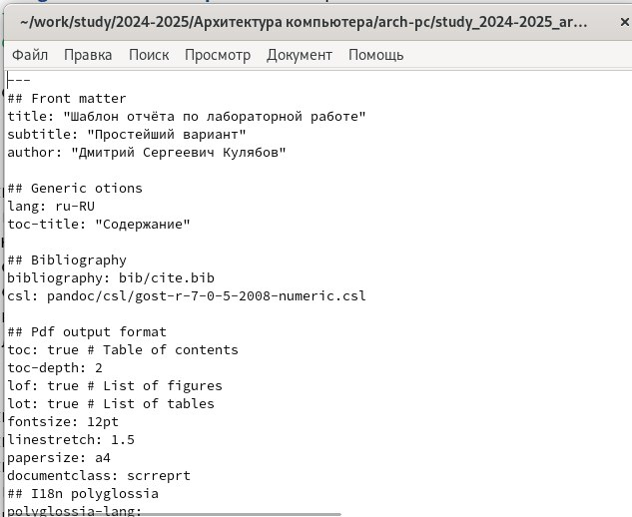

Рисунок { #fig:006 width=70% }

На всякий случай копирую файл и пеереименовываю.

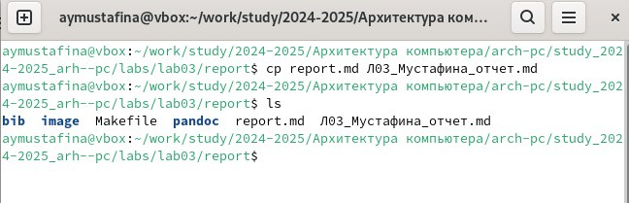

Рисунок { #fig:007 width=70% }

Начинаю заполнять отчет с помощью Markdown.

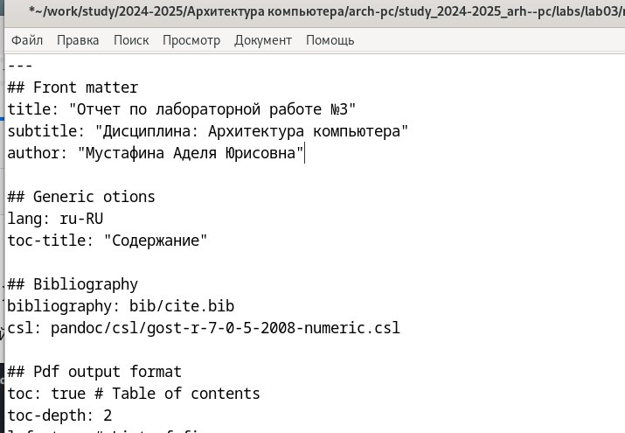

Рисунок { #fig:008 width=70% }

Компилирую файл с отчетом и выгружаю отчет на GitHub.

# Задание для самостоятельной работы

Я сделала отчет по лабораторной работе №2 в формате Markdown. Загрузила их в github в трех форматах pdf, docx и md.

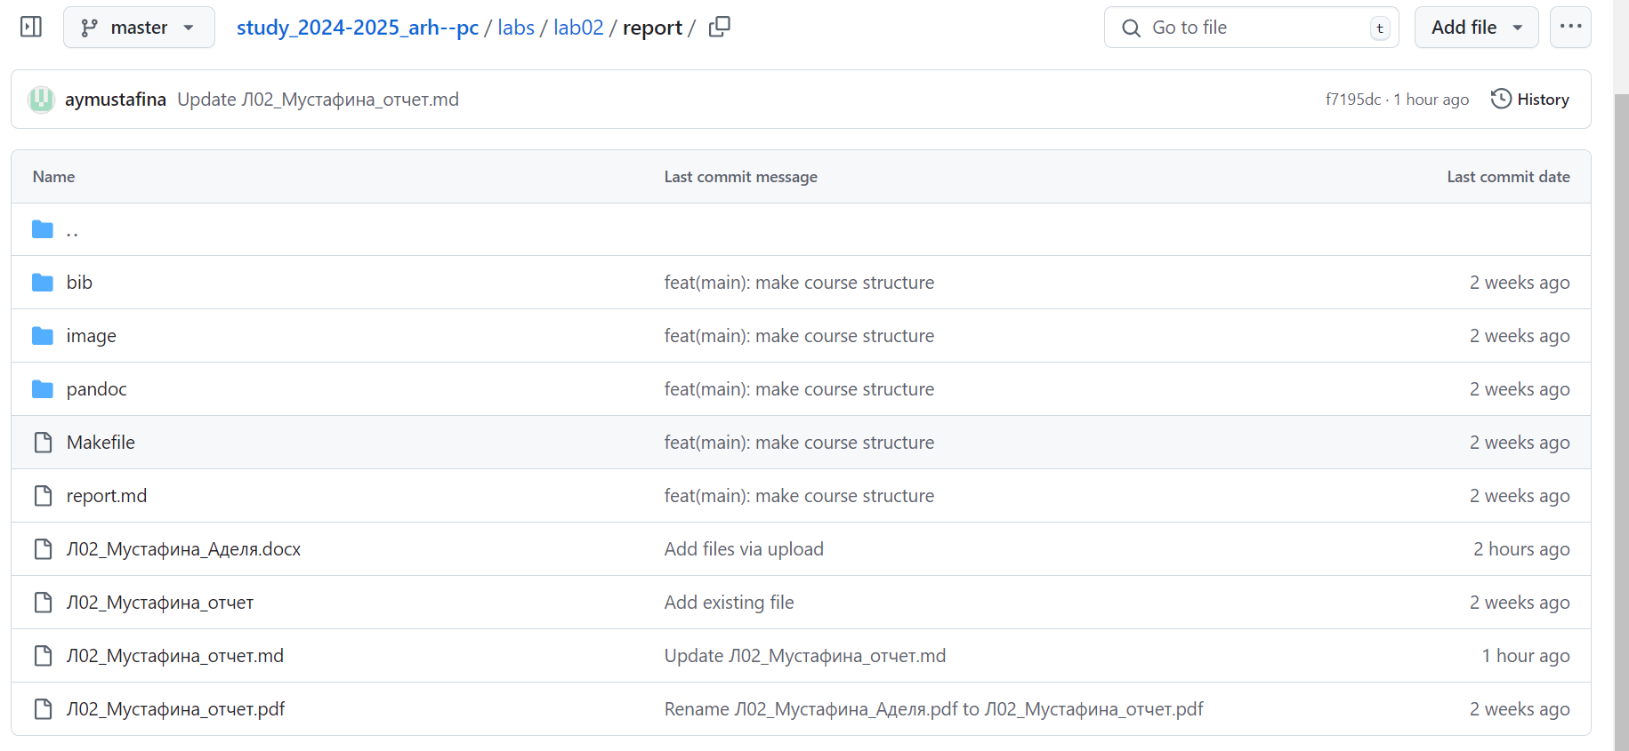

Рисунок { #fig:009 width=70% }

# Выводы

В ходе выполнения данной лабораторной работы я научилась работать с языком разметки Markdown.

# Список литературы

{[https://esystem.rudn.ru/pluginfile.php/2089083/mod_resource/content/0/%D0%9B%D0%B0%D0%B1%D0%BE%D1%80%D0%B0%D1%82%D0%BE%D1%80%D0%BD%D0%B0%D1%8F%20%D1%80%D0%B0%D0%B1%D0%BE%D1%82%D0%B0%20%E2%84%963.%20%D0%AF%D0%B7%D1%8B%D0%BA%20%D1%80%D0%B0%D0%B7%D0%BC%D0%B5%D1%82%D0%BA%D0%B8%20.pdf}](https://esystem.rudn.ru/pluginfile.php/2089083/mod_resource/content/0/%D0%9B%D0%B0%D0%B1%D0%BE%D1%80%D0%B0%D1%82%D0%BE%D1%80%D0%BD%D0%B0%D1%8F%20%D1%80%D0%B0%D0%B1%D0%BE%D1%82%D0%B0%20%E2%84%963.%20%D0%AF%D0%B7%D1%8B%D0%BA%20%D1%80%D0%B0%D0%B7%D0%BC%D0%B5%D1%82%D0%BA%D0%B8%20.pdf%7D)